Інтегрований урок з Я досліджую світ та математики « Пригоди крапельки»
Вчитель : Миколаївської загальноосвітньої школи І-ІІІ ступенів №60
Пилипчак Н.О.

Тема.Я досліджую світ «Вода».Математика «Додаємо і віднімаємо числа 1,2».
Мета. Поглиблювати знання дітей про одну з найпоширеніших речовин у природі – воду, про різні стани води; формувати уявлення дітей про роль та цінність води для всього живого; формувати в учнів обчислювальні навичкиформувати навички додавання і віднімання числа 1; формувати вміння додавати і віднімати число 2; дати поняття про місцезнаходження води в природі на основі пошуково - дослідницької діяльності;розвивати в учнів логічне мислення; виховувати допитливість, дбайливе ставлення до води.

Хід уроку
І. Організаційний момент
- Діти, я вас дуже люблю і вірю, що сьогодні ви будете вихованими, добрими, розумними. Я докладу всіх зусиль для того, щоб вам на уроці було цікаво. У кожного з вас на парті лежить сердечко, щоб ви відчували мою любов і підтримку.

ІІ. СПОСТЕРЕЖЕННЯ ЗА ПРИРОДОЮ
- Який сьогодні день?
- Які дати і місяць?
- Який стан неба?
- Чи був вітер, коли ви вийшли зі школи?
- Як змінилася погода?
ІІ. Актуалізація опорних знань та вмінь.
1.Загадка.
Пасажирський чи товарний
Металевий він і гарний.
Все ховає у вагонах
І стає лиш на перонах (потяг)
Завдання 1. Гра «Веселий потяг»
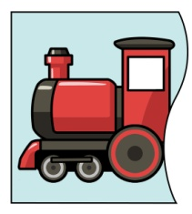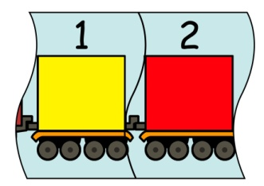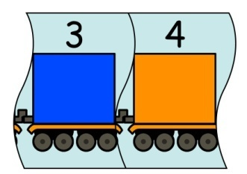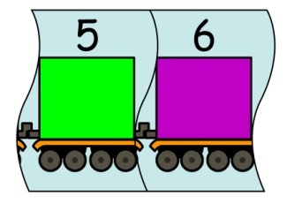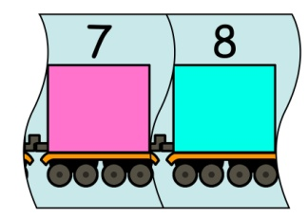
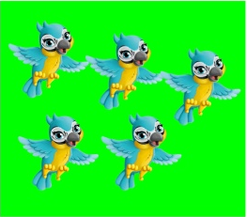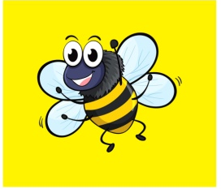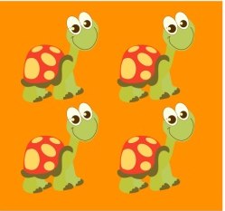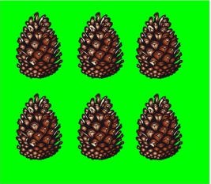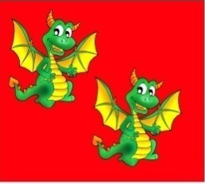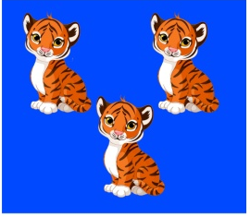

- 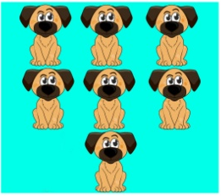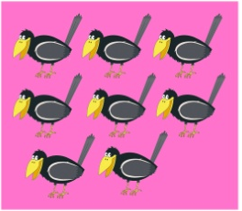Для того, щоб вирушити в подорож Вам потрібно зібрати вагони потяга в порядку
зростання, від найменшого до найбільшого.
- Відповідно до номера вагона розмістити пасажирів, тварин та товар.
- Давайте порахуємо скільки пасажирських вагонів, скільки товарних вагонів,
скільки вагонів з тваринами?
Учитель. На потязі ми відправляємося в місто Біллунд Данія. Урок проведемо найбільшому Леголенді світу.
Цікавий факт! Перший у світі Legoland був відкритий 7 липня 1968 році в місті Біллунд (Данія). На сьогодні це найбільший Леголенд у світі, що складається в цілому з більше ніж 46 мільйонів кубиків LEGO різних розмірів.
Завдання 2. «Lego – світу»

- Що вам нагадує кольорова гама утворених цеглинок? (Веселка)
- Скільки кольорів має веселка? А у нас? Якого кольору не вистачає? (Фіолетовий)
- Скажіть чому саме веселку ми будували? (Веселка – це атмосферне оптичне
явище, що спостерігається у разі освітлення сонцем безлічі крапельок під час дощу або туману, або після дощу. Внаслідок заломлення сонячних променів у краплинах води під час дощу на небі з’являється кольорова дуга.)
ФІЗКУЛЬТХВИЛИНКА
Завдання 3. Вікторина «Чого без чого не буває?»
Дощу не буває без... (хмари).
Снігу не буває без... (морозу).
Завірюхи не буває без... (снігу, вітру).
Льоду не буває без... (води, морозу).
Бурульки не буває без... (відлиги).
Ковзанки не буває без... (льоду).
Зими не буває без... (морозу).
III. Ознайомлення з новим матеріалом
- Вступне слово вчителя
-А зараз,щоб дізнатися ,яку тему ми будемо вивчати потрібно розв’язати приклади
6-3=3 3+2=5
6+1=7 4-3=1
ВОДА
3 7 5 1
-Завдяки математичним прикладам ми визначили тему уроку.
2.Задача
- Так як Ви всі любите солодку воду,в нас задача про воду.
В їдальні було 7 склянок солодкої води. Двоє учнів випили 2 склянки води.Скільки склянок води залишилося?
3.Відео «Вода»
4. Бесіда про воду.
– До якої природи належить вода – живої чи неживої? (до неживої)
– А які властивості має вода? Давайте будемо досліджувати!
5. Проведення дослідів.
Розгляньте воду у склянці. Якого вона кольору? (безбарвна, без кольору).
– Який висновок можна зробити про колір води? ( Вода безбарвна)

Артемчику, вийди, будь ласка, до дошки. Потримай руки над відерцем, а я наллю тобі водичку в руки. Можеш покласти її в кишеню? Чому? (вона рідка, тече).
– То яку властивість має вода, крім того, що вона безбарвна? (Вода текуча.)
А тепер я переливаю водичку у склянки, що є у мене на столі. Одна склянка – широка, друга – вузенька. Скажіть, яку форму має вода? (вода займає форму посудини, у яку налита).
– То має вода певну форму? (вода без форми)

– Отже, ми дослідили три властивості води: безбарвна, текуча, без форми.
5.Робота з зошитом ст..14-15
ІV. Закріплення вивченого матеріалу.
V. Підсумок уроку. Рефлексія.
Якщо цей урок був для вас пізнавальним, повчальним , то підніміть свою краплинку
- Я дуже вдячна вам за плідну співпрацю, і підготувала для вас солодощі.
- Хто може прочитати назву цукерок? (Сніжок)
- Чому саме цими цукерками я вас пригостила? (сніжок– це твердий стан води)



